107年度

公務人員保障業務宣導活動

公務人員保障暨培訓委員會民國107年1月編印

目 次

壹、保障法制相關重點 1
貳、保障法制近期發展 4
一、106年修正公布保障法 4
二、106年修正發布公務人員因公涉訟輔助辦法 5
三、106年修正發布公務人員保障暨培訓委員會保障事件審議規則 6
四、106年修正發布公務人員保障事件調處實施要點 7
參、保障法規重要函釋 8
一、本會106年4月25日公保字第1060004533號函釋 8
二、本會106年4月28日公保字第1060005410號函釋 8
三、本會106年9月25日公保字第1060012112號函釋 9
四、本會106年10月2日公保字第1060012243號函釋 10
肆、保障事件宣導案例 11
案例1：保訓會對於保障事件，於當事人表示不服之範圍內，不得為更不利於該公務人員之決定（不利益變更禁止原則） 11
案例2：機關不得因公務人員依保障法提起救濟，而予不利之行政處分或不合理之管理措施（禁止報復條款）。 12
案例3：未實際負領導責任之主管人員，不得支領主管職務加給 13
案例4：否准退休之權責機關為銓敘部 14
案例5：公務人員辭職事宜 15
案例6：考績評定有與事件無關之考慮牽涉在內 17
案例7：服務機關對年終考績評擬所依據之事實認定有誤 18
伍、公務人員保障業務資訊化服務措施 20
一、創新資訊服務，利用視訊陳述意見，省時便捷有效率 20
二、線上查詢服務，即時掌握救濟進度，便利權益之保障 20
三、線上申辦服務，即時掌握時效，救濟簡便無障礙 20
四、線上下載服務，隨時申辦使用，救濟資訊透明化 20
五、保障事件線上申辦及查詢系統說明及流程圖 21
六、公務人員保障事件線上申辦平台 21
陸、公務人員保障事件視訊陳述意見服務措施 26
一、已建置視訊陳述意見使用處所查詢系統 26

二、建請各機關學校建置視訊設備，多元化應用，提高行政效益. 26
三、積極媒合各機關視訊連線據點充分運用，擴大視訊服務範圍. 26
四、確保陳述意見隱密性，隔離陳述並嚴禁錄音洩密，維護隱私. 27
五、陳述意見之申請及進行流程圖 28

柒、復審標的之擴大情形 29

捌、保障法制Ｑ＆A 暨案例 31
一、保訓會為何每年要辦理保障業務宣導與輔導？ 31
二、公務人員與國家之間，究竟是何種關係？ 31
三、為什麼要制定保障法？ 31
四、如何決定保障法與其他法律之適用順序？ 32
五、哪些人受保障法保障？得依保障法提起救濟？ 33
六、哪些事項受保障法保障？得依保障法提起救濟？ 35
七、公務人員因機關之行政處分而權益受損，應依何種程序請求救濟？ 42
八、公務人員因機關所為管理措施影響其權益？該依何種程序提起救濟？ 45
九、調處 47
十、再審議 47
十一、公務人員提起救濟，機關會不會對其報復？ 48
十二、公務人員提起救濟是否有效？會否更不利？ 48
十三、如何查詢公務人員保障案件？ 49

壹、保障法制相關重點
一、保訓會對於保障事件，於復審人、再申訴人表示不服 之範圍內，不得為更不利於該公務人員之決定（公務 人員保障法[以下簡稱保障法]第5條）。
二、各機關不得因公務人員依本法提起救濟而予不利之行 政處分、不合理之管理措施或有關工作條件之處置（ 保障法第6條第1項）。
三、公務人員得否支領各項加給，應注意公務人員俸給法
、公務人員加給給與辦法等規定，以免被追繳。依機 關之組織法規為主管人員並實際負領導責任者，始得 支領主管職務加給（保障法第15條、公務人員加給給 與辦法第9條第1項）。
四、公務人員依法執行職務涉訟時，服務機關應輔助其延聘律師為其辯護及提供法律上之協助。所稱「涉訟」
，指依法執行職務，而涉及民事、刑事訴訟案件。（ 保障法第22條第1項、公務人員因公涉訟輔助辦法[以 下簡稱涉訟輔助辦法]第5條第1項）
五、復審之標的為行政處分，申訴及再申訴之標的為具體 之管理措施或工作條件之處置。依司法院歷年解釋意 旨，得提起復審之範圍：改變公務人員身分、基於公 務人員身分所生之公法上財產請求權遭受侵害、對公 務人員權利有重大影響之處分（保障法第25條、第77 條）。
六、公務人員提起保障事件請求救濟，應於行政處分、管

理措施或申訴函復達到之次日起30日內為之；30日法 定期間，係以原處分機關、管理措施機關或保訓會收 受復審書、申訴書或再申訴書之日為準；非以郵戳為 憑（保障法第30條及第78條第1項）。
七、對於保訓會復審決定不服，得於決定書送達之次日起
2個月內，依法向該管司法機關請求救濟。（保障法第
72條第1項）
八、對於經保訓會審議決定之保障事件（復審、再申訴事 件），除復審事件復審人已向司法機關請求救濟外，於復審決定或再申訴決定確定後，或知悉再審議理由 時，起算30日，有適用法規顯有錯誤等再審議事由， 可向保訓會申請再審議。（保障法第94條、第95條）
九、官等職等之保障：公務人員經銓敘審定之官等應予保 障，非依法律不得變更。（保障法第13條）
十、俸級及法定加給之保障：公務人員經銓敘審定之俸級 應予保障，非依法律不得降級或減俸。公務人員依職 種類、性質與服務地區，所應得之法定加給，非依法 令不得變更。（保障法第14條、第15條）
十一、保障法適用及準用對象（保障法第3條、第102條）
：
（一）適用對象：本法所稱公務人員，係指法定機關（構
）及公立學校依公務人員任用法律任用之有給專任 人員。
（二）準用對象：
1、教育人員任用條例公布施行前已進用未經銓敘合

格之公立學校職員。
2、私立學校改制為公立學校未具任用資格之留用人 員。
3、公營事業依法任用之人員。
4、各機關依法派用、聘用、聘任或留用人員。
5、應各種公務人員考試錄取參加訓練之人員，或訓 練期滿成績及格未獲分發任用之人員。

貳、保障法制近期發展

一、106 年修正公布保障法
保障法部分條文修正案業經總統106年6月14日華總一義 字第10600080021號令公布，計修正條文27條，新增條文5條。其修正重點如下：
（一）公務人員於停職、休職、留職停薪期間，仍具有公 務人員身分；但不得執行職務。又上開人員於停職
、休職、留職停薪原因消滅或期間屆滿，得依保障 法申請復職。（第9條之1、第11條之1、第11條之2）
（二）公務人員辭職，應以書面申請，除非有危害國家安 全之虞或法律另有規定之情形，服務機關或其上級 機關即應准其辭職。（第12條之1）
（三）公務人員對於長官書面署名下達之命令，除有違反 刑事法律者外，均應服從，其並可免負相關行政責任。（第17條）
（四）公務人員因執行職務發生意外，導致受傷、失能或 死亡時，服務機關應發給慰問金。（第21條）
（五）公務人員公法上財產請求權消滅時效期間，分為10
年及2年：（第24條之1）
1、請求發給因執行職務發生意外導致受傷、失能或 死亡發給之慰問金，及依法執行職務涉訟輔助之 費用，請求權消滅時效期間為10年。
2、請求發給一般健康檢查費用、加班費及執行職務 墊支之必要費用，請求權消滅時效期間為2年。

（六）公務人員經機關駁回其依法申請之案件時，得提起 復審，請求該機關為特定內容之行政處分。（第26條
）
（七）復審事件也可以申請調處。（第85條至第88條、第91 條）
（八）再申訴事件決定確定後，有再審議事由，也可以申 請再審議。（第94條、第95條、第100條、第101條）
（九）應公務人員考試錄取參加訓練之人員，除了不服保訓會所為之行政處分，依訴願法規定提起救濟外， 均可準用保障法之規定，以保障權益。另對於參加 訓練期滿成績及格而未獲分發任用之人員，也可準 用保障法之規定。（第102條）

二、106 年修正發布公務人員因公涉訟輔助辦法
涉訟輔助辦法業經 106 年 12 月 13 日考試院考臺組叁一字 1060008992 號令、行政院院授人培揆字第10600609592 號令會同修正發布全文 22 條，並自發布日施行。其修正重點如下：
（一）放寬涉訟輔助要件：
1、申請主體放寬：有關刑事訴訟案件之自訴人及告 訴人重新納為涉訟輔助申請主體（第 5 條第 2 項
）。
2、申請案件放寬：納入再審及聲請非常上訴，為涉 訟輔助範圍（第 13 條第 1 項）。
3、遺族亦得申請：公務人員涉及刑事訴訟，於訴訟 程序終結前死亡，其遺族得就其死亡前已延聘律

師之費用，申請涉訟輔助（第 18 條）。
（二）各機關審查及彙報義務：
1、應成立審查小組，審查涉訟輔助案件（第 12 條）
。
2、各機關負彙報處理涉訟輔助案件情形至保訓會之 義務（第 21 條）。
（三）落實追繳輔助費用：
1、有罪判決、微罪不起訴處分、緩起訴處分，皆應 追回：涉訟輔助之目的，係為保障公務人員勇於 任事，免於後顧之憂；惟公務人員如經認定非依 法執行職務時，此時即與涉訟輔助之目的相違背
。遂明定公務人員經法院判決有罪確定，或經檢 察官依刑事訴訟法第 253 條、第 254 條以其犯微
罪，為不起訴處分；或依刑事訴訟法第 253 條之
1 予以緩起訴處分確定，涉訟輔助機關皆應予追回先前已輔助之涉訟輔助費用（第 16 條第 1 項）
。
2、課與公務人員報告義務：公務人員於不起訴處分
、緩起訴處分或判決確定時，有向服務機關報告 訴訟案件業已確定之義務，以便落實查核機制（ 第 16 條第 3 項）。

三、106 年修正發布公務人員保障暨培訓委員會保障事件審議規則
公務人員保障暨培訓委員會保障事件審議規則業經106 年10月11日考試院考臺組參一字第10600076281號令修正發布。其修正重點如下：

（一）保障事件當事人於保障事件救濟程序中申請迴避， 其性質與人民於行政程序中申請迴避不同，為避免 產生疑義，爰修正當事人申請迴避之規定。（第10條
）
（二）配合保障法刪除囑託警察機關送達並增列公務人員 服務機關送達之規定。（第29條）

四、106 年修正發布公務人員保障事件調處實施要點
為配合保障法修正第 85 條至第 88 條及第 91 條規定，
增訂調處程序適用於復審事件。爰以 106 年 10 月 11 日
保訓會公地保字第 1061160265 號令修正發布名稱及全文 14 點（原名稱：公務人員再申訴事件調處實施要點）。其修正重點如下：
（一）增列復審人得申請調處程序。（第 2 點）
（二） 增列拒絕調處申請者， 於復審決定書敘明拒絕理由。（第 3 點）
（三）增列通知復審人、代表人及經特別委任之代理人到 場進行調處，及上開人員得申請調處期日之延期。
（第 4 點）

參、保障法規重要函釋
本會106年發布下列重要函釋，均已公布於本會網站 一、本會 106 年 4 月 25 日公保字第 1060004533 號函釋
【關於公務人員於「公務人員安全及衛生防護辦法」及
「職業安全衛生法」之適用關係疑義】

公立學校編制內依法任用之職員，有關其執行職務之 安全及衛生防護事項，於公務人員安全及衛生防護辦 法（以下簡稱安衛辦法）已有特別規定者，應優先適 用安衛辦法之規定，如安衛辦法未有特別規定，則仍 適用職業安全衛生法（以下簡稱職安法）之規定。
公立學校屬教育服務業，茲以職安法第4條規定：「本 法適用於各業。但因事業規模、性質及風險等因素， 中央主管機關得指定公告其適用本法之部分規定。」 又勞動部103年9月26日勞職授字第1030201348號公告 適用職安法部分規定之事業範圍不包括教育服務業， 是公立學校應適用職安法之全部規定。如於其所屬勞 動場所發生職業災害，有關雇主之通報勞動檢查機構 之義務，由於安衛辦法對此事項並無特別規定，爰仍 應適用職安法之規定，以落實保障法及職安法保障其 所屬人員執行職務及工作安全之立法意旨。

二、本會 106 年 4 月 28 日公保字第 1060005410 號函釋
【關於公務人員加班補償事宜】

按保障法第23規定：「公務人員經指派於上班時間以 外執行職務者，服務機關應給予加班費、補休假、獎

勵或其他相當之補償。」其立法理由載以：「明定公 務人員經指派於上班時間以外執行職務者，應給予加 班費、補休假、獎勵或其他相當之補償，以保障其身 心健康。」本條所稱相當之補償，基於上開立法意旨
，機關應就該補償與上班時間以外執行職務間之對價 性、有無實益性等情，予以合理考量，並給予補償。
又公務人員考績法（以下簡稱考績法）第5條第1項規 定：「年終考績應以平時考核為依據。平時考核就其 工作、操行、學識、才能行之。」是公務人員經指派 於上班時間以外執行職務之工作表現，服務機關本即 應列入年終考績考核之參考，且其與加班補償之規範 目的及性質尚有不同。據此，將「列入年終考績考核 參考」作為指派所屬公務人員於上班時間以外執行職 務之相當補償一節，參酌前揭規定與說明，尚難謂符 合保障法第23條之立法意旨。

三、本會 106 年 9 月 25 日公保字第 1060012112 號函釋
【關於公務人員經由健保門診實施大腸鏡檢查，檢查當 日及健保給付以外之自付額費用，得否依公務人員一 般健康檢查實施要點給予公假及申請健康檢查補助一 案】
公務人員一般健康檢查實施要點所適用對象之人員， 依該要點規定實施一般健康檢查，各機關得依其檢附 之證明文件，覈實給予公假，並依申請給予健檢費用 之補助。故倘非依該要點規定所實施之健康檢查，例 如因醫療疾病衍生之相關檢查（驗），即與公務人員一般健康檢查實施要點之規定無涉。

四、本會 106 年 10 月 2 日公保字第 1060012243 號函釋
【依法停職之公務人員，於停職事由消滅後3個月內未 申請復職者，視為辭職之登記日期疑義】
按保障法第9條之1第1項規定：「公務人員非依法律， 不得予以停職。」第10條第1項規定：「經依法停職之 公務人員，於停職事由消滅後三個月內，得申請復職
；服務機關或其上級機關，除法律另有規定者外，應 許其復職，並自受理之日起三十日內通知其復職。」 第3項規定：「經依法停職之公務人員，於停職事由消 滅後三個月內，未申請復職者，服務機關或其上級機 關人事單位應負責查催；如仍未於接到查催通知之日 起三十日內申請復職，除有不可歸責於該公務人員之 事由外，視為辭職。」是有關公務人員停職、申請復 職、機關查催及視為辭職等相關規定，已有明文。
據此，公務人員未於接到查催通知之日起30日內申請 復職，除有不可歸責於該公務人員之事由外，視為辭職，該視為辭職係法律所擬制之效果，自應以查催通知期間屆滿之次日為辭職生效日；至相關期間之計算
，則依行政程序法有關期日、期間之規定。

肆、保障事件宣導案例

案例 1：保訓會對於保障事件，於當事人表示不服之範圍內
，不得為更不利於該公務人員之決定（不利益變 更禁止原則）
【案例事實】
甲係 A 郵局工作士。A 郵局審認再申訴人於 105 年期間， 多次上班遲到，依交通事業郵政人員獎懲標準表第 6 點第 1 款規定，核予其申誡一次之懲處。甲不服，循序提起申訴
、再申訴。查甲於 105 年期間上班遲到次數達 130 次，嗣後亦無補辦請假手續之紀錄。
【參考案例】
106 公申決字第 0049 號
【案例解析】
1、按中華郵政股份有限公司轉調人員請假休假實施要點第
11 點第 1 項、第 13 點及第 14 點規定，交通事業郵政人員上班如有遲到，未辦理請假手續，以曠職論；曠職以 時計算。
2、次按保障法第 5 條所定不利益變更禁止原則，保訓會對於保障事件，於當事人表示不服之範圍內，不得為更不 利於該公務人員之決定。甲於 105 年期間上班遲到次數
達 130 次，均論以曠職；因曠職以時計，其每次遲到以
時計之標準計算，上開 130 次曠職時數已達 130 小時。
A 郵局依交通事業郵政人員獎懲標準表第 6 點第 1 款所定「一年內累積達一日半以上未滿三日」之要件，予以

申誡一次之懲處，雖與規定有間，惟已屬寬容。基於不 利益變更禁止原則，A 郵局核予甲申誡一次之懲處，仍應予以維持。

案例 2：機關不得因公務人員依保障法提起救濟，而予不利之行政處分或不合理之管理措施（禁止報復條款
）。
【案例事實】
甲係A機關之課員，因不服其99年年終考績考列乙等，提起 申訴；其申訴書內容記載，各級長官所言，係無中生有，濫加罪名等語。A機關就其所提申訴內容進行訪談，因甲不願 說明，遂以甲上開申訴內容，對各級長官有不實指控，且於行政調查時拒絕配合說明，違反公務員服從義務之規定，核予申誡一次懲處。甲不服，循序提起申訴、再申訴。
【參考案例】
100公申決字第0036號
【案例解析】
1、按公務人員依法提起保障事件，乃係行使其救濟權利。保障法第6條第1項規定：「各機關不得因公務人員依本法提起救濟而予不利之行政處分、不合理之管理措施或有 關工作條件之處置。」其立法目的，即在於避免機關因 公務人員依保障法提起救濟，而予報復，以確實保障公 務人員提起救濟之權利。
2、甲提起申訴案之內容，係為自己辯護，純屬主觀之認知
，其中用語縱有不當，當事人於調查時不願多加說明，

尚難謂有違公務員服務法第2條規定：「長官就其監督範 圍以內所發命令，屬官有服從之義務。」
3、A機關以甲之申訴內容對各級長官為不實指控，並拒絕配 合調查，有違服從義務為由，逕核予申誡一次懲處，即 與保障法第6條第1項規定之意旨有違，應予撤銷。

案例 3：未實際負領導責任之主管人員，不得支領主管職務加給
【案例事實】
甲原係 A 醫院薦任第八職等科主任，該院自 94 年 1 月 1 日起，與其他 9 家醫院整併為 B 聯合醫院，組織編制及員額隨之調整，甲仍以原職稱、原官等職等留用。嗣Ｃ市政府 衛生局於 103 年 3 月 31 日將其調任 B 聯合醫院薦任第七職
等至第八職等技正，並溯自 100 年 12 月 4 日生效。甲不服
，自認其自 101 年 3 月 5 日起，有擔任主管職務之事實， 應按其本職支領主管職務加給，爰經由Ｃ市政府衛生局向 本會提起復審。
【參考案例】
- 公審決字第 0157 號
【案例解析】
1、B 聯合醫院組織規程暨編制表追溯自 100 年 12 月 4 日修正生效後，已無留用科主任職缺。Ｃ市政府衛生局考量 該院現有職缺之情形，以系爭 103 年 3 月 31 日令，將甲由留用前 A 醫院薦任第八職等衛生技術職系科主任，

調任為 B 聯合醫院薦任第七職等至第八職等衛生技術職系技正，並溯自 100 年 12 月 4 日生效，且仍以甲原官等、職等任用並敘原俸級，尚無違法或顯然不當之情事
。Ｃ市政府衛生局對甲所為之職務調任，核屬機關首長 基於人事任用權限所為之判斷，應予尊重，予以維持。
2、擬任人員同時符合「擔任機關組織法規規定之主管職務
」及「實際負領導責任」者，始得支領主管職務加給（ 公務人員加給給與辦法第 9 條第 1 項、行政院人事行政
總處 102 年 4 月 22 日總處給字第 1020029568 號函釋）
。甲雖經受聘兼任 B 聯合醫院資訊室資安與品質管理小組（股）小組長（股長），惟此一職務並非該院組織法規所規定之主管職務；而本件所調任之技正職務係屬非 主管職務，與支領主管職務加給之要件不合。

案例 4：否准退休之權責機關為銓敘部
【案例事實】
甲係 A 市警察局警員，申請於 104 年 3 月 5 日自願退休。
經 A 市警察局 104 年 1 月 5 日函，以甲前因妨害投票案
件，經法院 93 年 4 月 23 日判處褫奪公權 1 年確定，依警
察人員人事條例第 31 條第 1 項規定，應予免職，並自判決確定之日生效，而否准所請。
【參考案例】
- 公審決字第 0065 號
【案例解析】
1、按公務人員申請辦理自願退休，有權准駁之機關為銓敘

部，服務機關對於公務人員自願退休案件之審查，縱認 所附證件不足或錯誤，亦僅具通知補正之權責，仍應將 審查意見彙送權責機關銓敘部為准駁，尚無從逕予否准 其自願退休之申請。
2、A 市警察局對於公務人員自願退休案件，應彙轉銓敘部審定，該局逕自否准甲自願退休之申請，核屬欠缺決定 權限，構成保障事件撤銷之理由。

案例 5：公務人員辭職事宜
【案例事實】
甲係Ａ醫院醫師兼泌尿外科代理主任。因個人生涯規劃及 家庭因素，於 105 年 8 月 31 日申請於同年 9 月 30 日辭職
，嗣考量病患權益，於同年 9 月 18 日改申請延長至同年 12
月 30 日辭職，經乙院長於同年 9 月 19 日批示，待徵求到
適當人力後再同意其離職在案。甲復於同年 11 月 15 日以
返鄉侍親為由，再次提出辭職申請，經乙院長於同年 12 月
21 日批示，俟找到接任醫師會立即同意離職。甲不服該院遲未同意其辭職，於同年月 22 日在上開同年 11 月 15 日簽加註意見，請求院長提供明確之離職日期，院長仍於同年 12 月 26 日再次批示，如其同年月 21 日所擬，請其於機關尋覓遞補人選期間照顧病人。甲另於同年月 27 日以存證信函通知該院，將於同年月 30 日辦理離職手續，經該院否准其辭職之申請。甲不服，提起救濟。
【參考案例】
106公審決字第0063號

【案例解析】
1、公務人員所為之辭職申請，係該員為解除與服務機關間 公法上職務關係之意思表示，須經服務機關審酌並作成 解除該公務人員身分關係之同意後，始合法解除該員與 機關間之公法上職務關係。人事法令對公務人員自請辭 職究應如何處理，原無明文（按：保障法第12條之1已 有明文），惟公務人員除由服務機關基於法定事由予以免職外，得自請辭職，並於服務機關核准後，終止與該 機關之公法上職務關係；各機關之權責長官除認有危害 國家安全之虞或法律另有規定、契約另有訂定而不宜准 許其辭職者外，得於衡酌實際人力調配及業務運作情形
，並酌定洽覓接任人選之適當期間後，同意其辭職申請
。
2、惟服公職係憲法第 18 條所明定之人民基本權利，亦應肯認人民有不服公職之權利；基於權利義務對等關係， 公務人員如以書面方式提出辭職，其辭職並無危害國家 安全之虞，亦未受法律或契約規定之限制，且該公務人 員並已給與服務機關相當時間考量及尋覓遞補人選者， 機關首長不宜拒絕。甲原欲於同年 9 月 30 日離職，就
甲重新考量病患權益後，第 2 度及第 3 度均申請於 105
年 12 月 30 日辭職一事，A 醫院知之甚詳，並均經乙院長批示俟徵求到適當人選後再同意其離職。惟該院於105 年 9 月至 12 月間並未積極尋覓遞補人選，遲至 106
年 1 月始對外公開徵才，且否准其所提辭職之申請，均未提出正當理由。是 A 醫院否准辭職處分，已影響甲不服公職之憲法上基本權利，核有再行斟酌之必要。

案例 6：考績評定有與事件無關之考慮牽涉在內
【案例事實】
甲係A機關秘書室副技師，不服A機關核布其105年年終考績 考列乙等，循序提起申訴、再申訴；經查甲公務人員考績 表之直屬或上級長官評語欄記載：「待人謙和，推動資訊系 統建置案掌握良好，惟行動不便影響資訊服務範圍及效能
。」之評語；惟依甲平時成績考核紀錄，其105年工作表現 認真負責，並具專業知能，能勝任現職；又單位主管明知 甲為領有身心障礙手冊之下肢重度障礙者，無力改善其行動不便之事實，故考績表之評語欄之記載，顯已將甲行動 不便作為年度考核之重要標準。
【參考案例】
106公申決字第0130號
【案例解析】
1、按各機關辦理年終考績，主管長官應就部屬之工作、操 行、學識、才能各項表現為綜合考評。類此考評工作， 富高度屬人性，機關長官對部屬考評之判斷固應予以尊 重；惟辦理考績業務，仍不得有與事件無關之考慮牽涉 在內。
2、公務人員考績表之直屬或上級長官評語欄係主管對屬員 年度考核之總評，既係基於其在考績年度內工作、操行
、學識、才能等各項表現之評價，亦應係屬員未來繼續 保持或努力改善之指引。惟其單位主管明知其為領有身 心障礙手冊之下肢重度障礙者，無力改善其行動不便之

事實，作成「……惟行動不便影響資訊服務範圍及效能
。」之評語，足徵其單位主管已將其行動不便作為年度 考核之重要標準，顯屬不當。且 A 機關資訊機房，並未建置坡道或相關無障礙設施；既未積極提供甲友善辦公 環境，致影響其之服務範圍及效能，事後卻據此審認其 之工作效能未盡理想，即難謂該主管所為之考績評擬， 非無與事件無關之考量牽涉其中。

案例 7：服務機關對年終考績評擬所依據之事實認定有誤
【案例事實】
甲係A醫院醫師，不服A醫院核布其105年年終考績考列乙等，循序提起申訴、再申訴。甲公務人員考績表記載，事 假1日，病假27日，全年無延長病假、遲到、早退、曠職及獎懲紀錄。又該院考績會會議資料記載，甲差假紀錄為事 假5日、病假28日、延長病假52日，並於備考欄註明安胎病假及安胎延長病假不得作為考績等次之考量。
【參考案例】
106公申決字第0151號
【案例解析】
1、考績法施行細則第 4 條第 4 項規定：「前項第五款及第一項第二款第六目有關事、病假合計之日數，應扣除請 家庭照顧假、生理假及因安胎事由所請之事、病假（含 延長病假）之日數。」第 6 項規定：「各機關辦理考績時，不得以下列情形，作為考績等次之考量因素：一、
……因安胎事由所請之假。……」據此，公務人員以安

胎事由所請事假、病假及延長病假，機關皆不得作為考 績等次之考量因素；又考績年度內事假、病假日數之計 算，應扣除因安胎事由所請之事假、病假日數。
2、考績表所記載事假 1 日，病假 27 日，與甲實際請假日數不符，且未扣除以安胎事由請假之部分，亦未於考績 表適當欄位記載足資辨別之文字，以示因安胎事由所請 之事假、病假，均不得作為考績等次之考量因素。是 A 醫院對甲 105 年年終考績評定所據之基礎事實，難謂無
違上開考績法施行細則第 4 條第 4 項及第 6 項第 1 款規定。

伍、公務人員保障業務資訊化服務措施

一、創新資訊服務，利用視訊陳述意見，省時便捷有效率
為提升參與保障事件程序之便利性，保訓會審查保障 事件時，當事人及機關代表不須親赴保訓會，可選擇 利用視訊陳述意見，除可大幅節省相關人員交通往返 之時間、勞力與經費，以網路代替馬路，達成節能減 碳之目標外，亦便利當事人就近備妥相關卷證資料陳 述意見，省時、便捷，更踐行法治國之程序正義。

二、線上查詢服務，即時掌握救濟進度，便利權益之保障
為便利公務人員瞭解保障制度及提起救濟，保訓會網 站（www.csptc.gov.tw）已建置保障事件決定書查詢系統、保障事件線上申辦及查詢系統，除可查詢保障事 件決定書外，亦可進行所提保障事件進度查詢，以利 隨時掌握救濟之處理情形。

三、線上申辦服務，即時掌握時效，救濟簡便無障礙
公務人員透過保訓會網站，可於線上立即聲明「復審
」、「再申訴」，或申請「陳述意見」、「言詞辯論
」、「閱覽卷宗」、「調處」及「視訊服務」等服務
，簡便公務人員之救濟程序，有利於即時掌握救濟時 效，避免救濟逾期，確保公務人員權益。

四、線上下載服務，隨時申辦使用，救濟資訊透明化
保訓會網站置放「復審及申訴、再申訴提起須知」、

「保障事件處理流程」及保障事件各類表格，公務人 員可不受時空限制，隨時下載使用；行政機關人事人 員及研究保障制度學者專家，亦可迅速獲取保障法等 相關保障法令、最新函釋及委外研究報告等資訊，有 助於保障業務之推動，及保障制度之研究發展。

五、保障事件線上申辦及查詢系統說明及流程圖
（一）線上申辦說明
詳閱 申辦說明
選擇
申辦 項目
送出申請取得序號
輸入申請表單欄位

（二）線上進度查詢
輸入 查詢條件
選擇 查詢項目
送出 查詢申請
查詢結果資料顯示

六、公務人員保障事件線上申辦平台
為因應電子化服務之趨勢，本會創行政救濟之首例， 建置保障事件線上申辦平台， 取代傳統紙本唯一申辦管道，減少保障事件當事人及機關郵寄或親送保障事件書類 之時間、費用及人力成本，並使當事人或機關得及時接收 本會保障事件之重要通知， 大幅提升行政服務品質及效能，達到節能減碳之目標。

（一）復審、再申訴程序
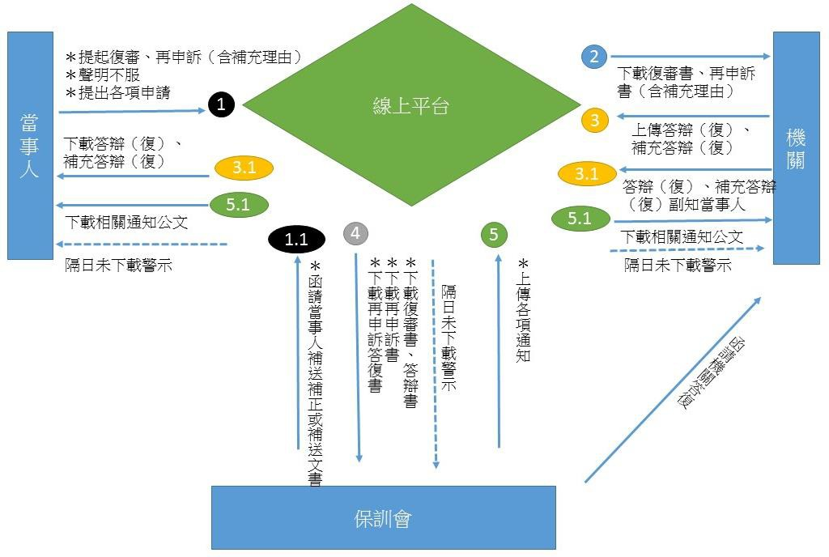

（二）再審議程序
電子郵件驗證功能
機關憑證登入功能
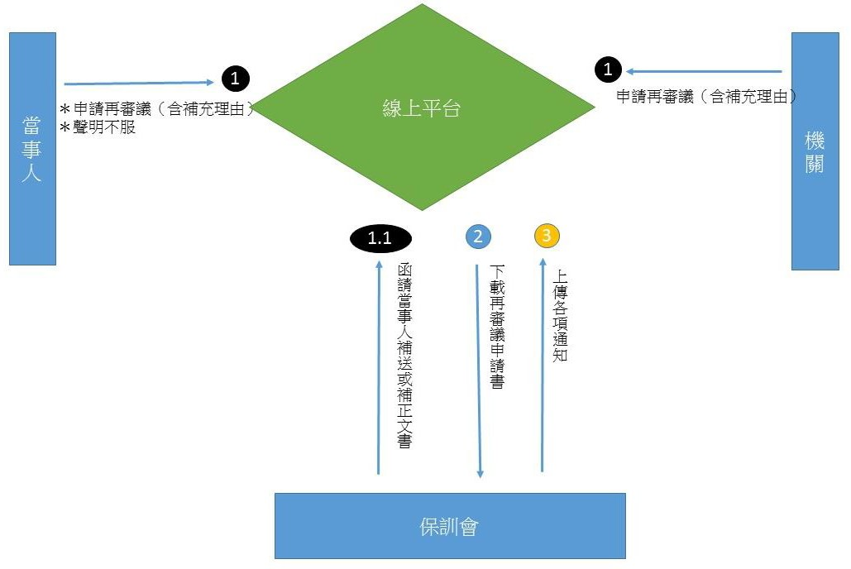

當事人及機關認證系統
帳號密碼登入功能
當事人自然人憑證登入
登錄當事人基本資料（供驗證）
手機號碼簡訊驗證功能

- 線上作業系統（當事人端）
線上資料下載功能
線上自動通知功能
線上提起救濟

線上資料下載功能

操作紀錄

線上作業系統（機關端）
線上答辯（復）
線上個資維護
線上申請
線上補充理由
線上申請再審議
線上自動通知功能

線上補充理由
線上申請
操作紀錄

歡迎大家多加利用公務人員保障事件線上申辦平台！
線上個資維護
- 登錄網址：（http://www.csptc.gov.tw/）可下載平台操作手冊

網頁截圖一
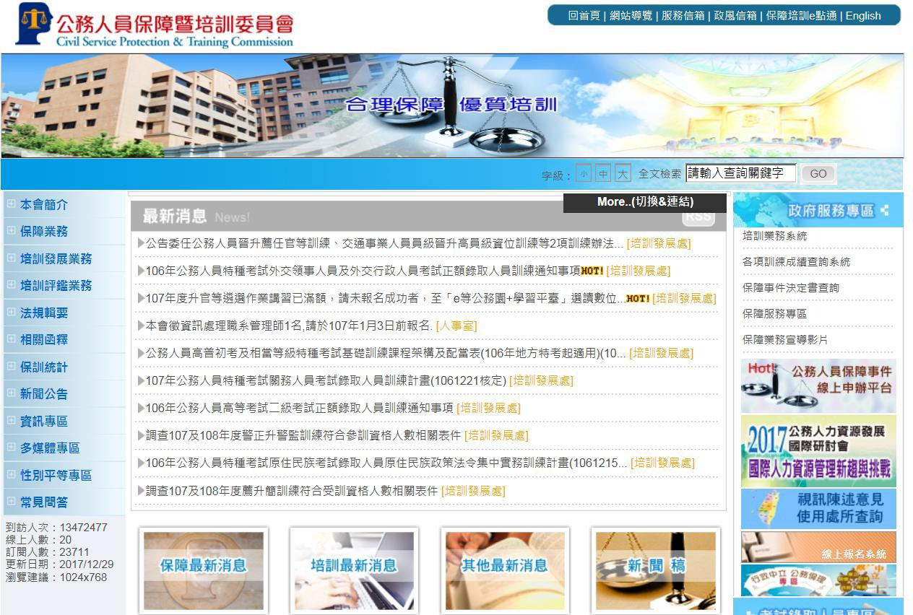

網頁截圖二
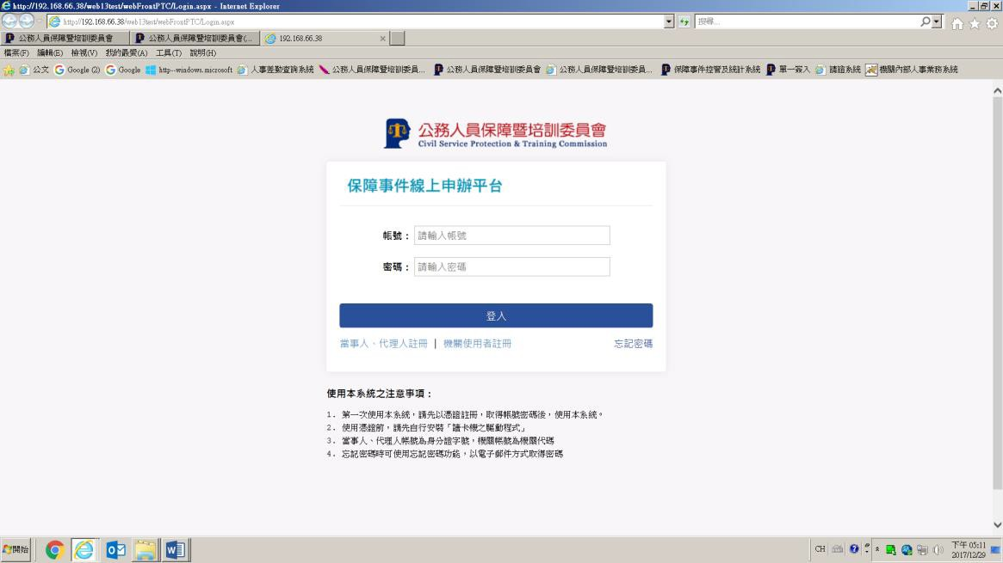

陸、公務人員保障事件視訊陳述意見服務措施

一、已建置視訊陳述意見使用處所查詢系統
為落實程序正義，並提升參與保障事件程序之便利性
，保訓會積極建構全國保障事件視訊連線服務網絡， 已逾 460 個（含 Co-life 連線據點 59 個）之視訊連線據點納入本會建置之視訊陳述意見使用處所查詢系統， 提供當事人及政府機關（構）學校利用視訊陳述意見
，以網路代替馬路，達到省時省力省費用，節能減碳 之目標。請當事人及機關（構）學校人員多加利用上 開查詢系統，就近選擇適當之視訊連線據點陳述意見
，以維護權益。

二、建請各機關學校建置視訊設備，多元化應用，提高行 政效益
保訓會為積極拓展視訊連線新據點，縮小城鄉及地域 性差距，已通函各機關（構）學校，建請考量編列預 算、籌措經費建置或更新視訊設備，除可因應保障事 件審查程序，維護公務人員權益，亦有利於各機關（ 構）學校在主管業務上多元利用，提高行政效益，達 到省時、便捷、有效率之目標。

三、積極媒合各機關視訊連線據點充分運用，擴大視訊服 務範圍
保訓會同時推動各機關（構）學校充分利用鄰近已建 置視訊設備連線據點之媒合，規劃建構區域、塊狀的 視訊連線網絡地圖，鼓勵尚未建置視訊設備之機關（

構）學校公務人員，選擇鄰近之視訊連線據點陳述意 見，以擴大視訊服務範圍。

四、確保陳述意見隱密性，隔離陳述並嚴禁錄音洩密，維 護隱私
不論到保訓會或利用視訊陳述意見，當事人與機關代 表均以隔離方式陳述意見，並嚴禁機關相關人員在場 及錄音、錄影，機關（構）學校負有防止洩密之義務
。當事人亦得請求至鄰近之機關（構）學校視訊據點 陳述意見，保訓會將提供妥適及保密之安排，使當事 人毋須擔心陳述內容外洩。利用視訊陳述意見之效果 與親自到保訓會陳述相同，不但節省交通往返時間及 費用，且可就近備妥相關卷證資料陳述意見，具有相 當的便利性。

五、陳述意見之申請及進行流程圖
28
到會陳述意見
保訓會先電詢當事人及機關有關人員，確認到會期日、時間及地點，再以書面通知
當事人、機關有關人員，並將相關書面通知同時上傳保障事件線上申辦平台，並以電子郵件提醒當事人及機關下載。
視訊陳述意見
- 保訓會先電詢當事人之服務機關，確認其有無視訊設備 。如無視訊設備，保訓會將安排鄰近之機關學校視訊 連線據點提供視訊服務，確認視訊期日、時間及地點 ，復以書面通知當事人及機關有關人員，並將相關
書面通知同時上傳保障事件線上申辦平台，再以電子 郵件提醒當事人及機關下載。
- 保訓會於陳述意見期日之前 1 日，須與視訊機關完成視訊系統連線測試。
- 當事人及機關有關人員就近使用視訊服務，可節省交 通往返時間、勞力及費用，便捷又有效率。
陳述意見申請方式有 4 種：
- 於復審書（或再申訴書）載明申請陳述意見。
- 利用保障事件線上申辦平台線上申請陳述意見。
- 填具保障事件視訊服務申請書申請陳述意見（本會網站保障業務＞保障事件 相關書類表格＞保障事件視訊服務申請書）。
- 利用本會網站「保障事件線上申辦及查詢系統」申請陳述意見。
- 保訓會受理當事人之申請後，提審查會審查，如決議給予陳述意見，將依決 議於審查會中進行陳述意見，或另行安排時間，由專任委員 1 人至 2 人聽取陳述意見。
- 審查會後，保訓會向當事人確認採「視訊」或「到會」陳述意見。

陳述意見人員應於指定期日、時間到達視訊 處所報到：
- 在服務機關視訊：由服務機關確認身分， 並將陳述意見簽到單傳真至保訓會。
- 在鄰近機關視訊：應攜帶保訓會通知陳述意 見函、身分證明文件，向視訊處所報到， 並將陳述意見簽到單傳真至保訓會。
- 委任代理人或偕同輔佐人到場，應提出右欄第 1 點所列相關文件。
陳述意見人員應於指定期日、時間到達保訓會報到：
- 當事人應攜帶身分證明文件；委任代理人到場，應提 出委任書及受任人身分證明文件；偕同輔佐人到場，應提出輔佐人身分證明文件。
- 機關代表應提出服務機關指派之證明文件。
視訊及到會陳述意見流程：
- 主席宣布陳述意見開始→先由當事人陳述意見→委員詢問當事人→當事人陳述 意見結束離開→機關代表陳述意見→委員詢問機關代表→機關代表陳述意見結束離 開→陳述意見結束。
- 視訊陳述意見之機關代表，須先將「視訊陳述意見報到單」及「機關證明」傳 真至保訓會，並於陳述意見結束後將正本寄至保訓會。

柒、復審標的之擴大情形

保訓會辦理復審事件之復審標的一覽表

表一︰
司法院解釋所示之復審標的 | 現行納入復審標的之相關事件
一、改變公務人員身分關係事件
（一）免職事件（釋字第243 、491號）  （二）俸級審定事件（ 釋字第338號） | （一）試用不及格之解職事件  （二）停職事件  （三）資遣事件  （四）否准退休申請事件
二、公法上財產請求權事件
（一）退休金事件（釋字第201 號）  （二）否准核發服務年資或未支領退休金之證明事件（釋字第187號）  （三）福利互助金事件（釋字第312號） | （一）休假補助費事件
 | （二）未休假加班費事件
 | （三）子女教育補助費事件
 | （四）搬遷補助費事件
 | （五）喪葬補助事件
 | （六）兼職費事件
 | （七）房租津貼事件
 | （八）遺族生活安全金事件
（九）年終工作獎金事件
（十）考績獎金事件
 | （十一）交通費事件
 | （十二）超勤加班費事件
 | （十三）年終慰問金事件
 | （十四）差旅費事件
（十五）獎勵金事件
（十六）慰助金事件
（十七）優惠存款事件
（公法上財產事件類型繁多，不及
備載，容有疏漏。）
三、對公務人員權利有重大影響之事件
（一）對擬任之公務人員，認為不合格或降低原擬任之官等者（釋字第323號）  （二）將高職等之公務人員調任為較低官等或職等之職務  （釋字第483號） | （一）主管職務調任非主管職務之調任事件。
（二）調任同官等低職等職務之調
任事件。
 | （三）改變任用制度之調任事件。
（四）考績（成）丙等事件。
（五）法官第一次試署成績不及格

107.1.16製表

表二︰

原屬訴願事件改列為復審事件
一、遴選資格事件︰
警察人員報考警正班、警佐班教育訓練遭主管機關否准之處分。
二、性別平等事件︰
公務人員對於服務機關性騷擾申訴處理委員會作成性騷擾成立與否之決定或不受理決定。
三、性別平等輔導事件︰
公務人員於職場有性騷擾行為，經服務機關命行為人應自費進行
心理諮商輔導之處分。

捌、保障法制Ｑ＆A 暨案例

一、保訓會為何每年要辦理保障業務宣導與輔導？
（一）宣導目的：
增進公務人員對保障法制之瞭解，適時宣達考試院 與本會政策及法令，落實保障公務人員權益。
（二）輔導目的：
協助各人事機關（構）正確辦理保障業務，提升保 障事件品質，貫徹依法行政，保障人權並疏減訟源
。

二、公務人員與國家之間，究竟是何種關係？
（一）73年以前為特別權力關係
公務人員之權利因機關之處分受損害者，不得提起行 政訴訟。
（二）73年以後，特別權力關係鬆綁
司法院釋字第187號、第243號解釋：依考績法對公務 人員免職處分，直接影響其憲法保障服公職權利，可 提起行政訴訟。
（三）85年以後為公法上職務關係
司法院釋字第395號、第396號解釋：公務員憲法上保 障之權利，雖因公法上職務關係，在其職務上服從義 務範圍內，受相當限制。惟就公務人員權益受損害之 訴訟救濟權，如有必要加以限制，應以法律為之，始 符合憲法第23條法律保留原則之要求。

三、為什麼要制定保障法？
（一）貫徹憲法第83條、增修條文第6條之意旨。
（二）85年10月16日制定公布保障法，統合規範公務人員

救濟權益，並予法制化，有效保障公務人員之權利
。
（三） 92年5月28日修正公布保障法，大幅變革保障制度， 強化公務人員之權益保障，建構完整之公務人員救 濟體系。
（四） 106年6月14日修正公布保障法，為切合實務運作， 完備法制，修正增加實體保障項目、強化紛爭解決 機制，計修正條文27條，新增條文5條。

四、如何決定保障法與其他法律之適用順序？
（一）保障法之位階：涉及公務人員權益爭執之救濟，保障 法設有復審及申訴、再申訴之特別規定，應優先適用
（§1），無訴願法之適用。

<例如>
退休公務人員不服優惠存款金額之核減，依保障法第
25條第1項後段規定，應提起復審，請求救濟。
（二）保障法與行政程序法及其他法律之適用關係：
1、「人事行政行為」不適用行政程序法之程序規定
，應作狹義解釋，指「非屬行政處分之人事行政 行為」（行政程序法第3條第3項第7款，法務部89 年4月12日89律8393號函）。
2、行政程序法第4條至第10條所定之法律原則（平 等原則、比例原則等），於人事行政行為（管理措施、行政處分）均有其適用。
3、保障法未規定事項，依其他人事法律規定。

<例如>
保障法就公務人員之俸給及退休等權益未為規定

，自應依公務人員俸給法、公務人員退休法有關 規定辦理。

五、哪些人受保障法保障？得依保障法提起救濟？
（一）保障法之適用對象：§3
法定機關（構）及公立學校依公務人員任用法律任 用之有給專任人員。
1、「依法任用」：依公務人員任用法相關法律任用
，並經銓敘審定
「有給專任」：領有俸（薪）給且有專任職位。
2、依公務人員任用法或其他人事任用條例任用，經 銓敘審定，領有俸給（薪）給之專任人員。例如： 司法、警察、外交人員之任用。
3、依「行政院暨所屬機關約僱人員僱用辦法」僱用 之約僱人員，因無法律或法律授權之法規命令為依 據，非屬保障法之保障對象。
（二）保障法之準用對象：§102
1、教育人員任用條例制定公布（74年5月1日）前已進 用之未經銓敘合格之公立學校「職員」（公立學校 校長、教師，非保障法之保障對象）
2、私立學校改制為公立學校之未具任用資格之留用人 員（私立學校因捐贈而改制為公立學校，其留用職 員與教育人員任用條例制定公布前已進用之未經銓 敘合格之職員資格條件類同，應同受保障法之保障
）。
3、公營事業依法任用之人員
- 依法任用：依法律或法律授權之法規命令進用之

人員。例如：依公務人員任用法或事業人員相關 任用法律（交通事業人員任用條例等）任用之公 營事業人員，仍具公法關係，為保障法之保障對 象。
- 依其他公營事業人員相關管理規定（例如：經濟 部所屬事業機構人事管理準則）進用，非屬「依法任用」，非保障法之保障對象。
4、機關依法派用、聘用、聘任、僱用或留用人員
- 依法：依法律或法律授權之法規命令，ex.派用人 員派用條例、聘用人員聘用條例等。
- 機關組織變革時，對未具任用資格者，於該機關 組織法規明定留用之人員，因其有執行公務之職 權並負有義務，應同受保障，爰明定為保障法準 用對象。
- 各機關依上級機關或其自行訂定之行政命令（例 如：行政院暨所屬機關約僱人員僱用辦法）進用 之聘、僱人員，因該行政命令無法律授權訂定之 依據，其進用之人員非保障法之保障對象。
5、應各種公務人員考試錄取參加訓練之人員，或訓練 期滿成績及格未獲分發任用之人員。
鑑於自106年起公務人員考試錄取人員訓練，將全面實施未占缺訓練，為保障受訓人員之權益，納入準 用本法；又為保障訓練期滿成績及格未獲分發任用 人員之權益，亦予增列納入準用本法。
另考量應各種公務人員考試錄取參加訓練之人員， 不服保訓會所為之行政處分者，不宜再依本法規定 向保訓會提起復審救濟，應依訴願程序救濟等規定

。（保障法第102條第2項）

六、哪些事項受保障法保障？得依保障法提起救濟？
（一）實體保障事項：§2、§9-§24

1、公務人員身分、官職等級、俸給、工作條件、管理措 施等權益。
保障法第2條雖未將「福利」事項明列，惟依司法院釋 字第312號解釋意旨，依據法令請領福利互助金，為公 法上財產請求權之行使，有關「福利」事項之爭議， 得依保障法所定程序請求救濟，故保障法第2條有關實 體保障事項之規定，係屬例示規定。

2、身分之保障（§9前段）
公務人員身分，非依法律不得剝奪。

<問題> 公務人員因案被免職，有沒有保障？
- 公務人員之身分係法律所賦予，非有法定原因並 依法定程序，不得剝奪（免職或為其他身分之變 更）。
- 例如：機關依考績法第12條第3項規定，核予公 務人員一次記二大過專案考績，或年終考績丁等
（法律效果均為免職），屬依法律剝奪公務人員 身分，未違反保障法第9條規定。

3、基於公務人員身分請求權之保障（§9後段） 基於公務人員身分之請求權，其保障亦同。
- 基於公務人員身分所生之俸給、考績奬金及其他 公法上財產請求權，無法律上原因，亦不得剝奪
，如受侵害，得依保障法提起救濟。

- 例如：考績乙等，未核發乙等考績奬金，屬侵害 公務人員身分所生之公法上財產請求權，得依保 障法提起復審。

4、停職、復職之保障（§9-1、10、§11、11-1） 公務人員非依法律，不得予以停職。

<問題> 公務人員因案停職有何保障？如何請求復職
？
- 受停職處分之公務人員，不能按時受領俸給、不 受考績、不能晉級，對其權益影響重大，爰明定 公務人員之職務，非依法律不得任意予以停職。 例如：違反公務員服務法第13條第1項經營商業 禁止之規定，依同條第4項予以依法停職，未違 反保障法第9條之1規定。
- 經依法停職之公務人員，於停職事由消滅後3個 月內，得申請復職；服務機關或其上級機關，除 法律另有規定者外，應許其復職，並自受理之日 起30日內通知其復職。
- 憲法第18條規定，服公職為公務人員之權利，是 於停職事由消滅後，除法律另有規定外，自應許 其復職。例如：公務人員因違失情節重大，經依 公務員懲戒法第5條規定停職，同法第7條第1項規定，其未受撤職或休職處分或徒刑之執行者， 應許復職，即屬法律另有規定之情形。
- 經依法停職之公務人員，於停職事由消滅後3個 月內，未申請復職者，服務機關或其上級機關人 事單位應負責查催；如仍未於接到查催通知之日 起30日內申請復職，除有不可歸責於該公務人員

之事由外，視為辭職（以免機關人員長期懸缺， 影響機關業務運作）。
- 受停職處分之公務人員，其停職處分經撤銷者， 除得依法另為處理者外，其服務機關或其上級機 關應予復職；復職報到前，仍視為停職（辦理復 職需相當期間，是復職報到前仍應視為停職）（
§11、11-1）。
- 停職公務人員其原受違法停職處分既經撤銷，依行政程序法第118條規定，溯及既往失其效力， 受處分人應視為自始未受停職之處分。故停職人員報到後，溯至停職處分之日回復其應享之權益
（保訓會93年10月28日公保字第0930009193號令
）。

5、機關裁撤、組織變更或業務緊縮時之保障（§12）
公務人員因機關裁撤、組織變更或業務緊縮時，除法 律另有規定者外，其具有考試及格或銓敘合格之留用 人員，應由上級機關或承受其業務之機關辦理轉任或 派職，必要時先予輔導、訓練。

<問題> 機關改制，公務人員會不會工作不保？
- 因機關裁撤、組織變更或業務緊縮，職缺減少， 需裁減人力，除法律另有規定外，具有考試及格 或銓敘合格之人員，經機關予以留用者，應保障 其工作權。
- 法律另有規定，係指其他法律於機關裁撤、組織 變更或業務緊縮時，對其人員之處理有特別規定 者，自應優先適用其規定。

<例如>

公營事業機構從業人員，於該公營事業轉為民營 之日，應優先適用「公營事業機構移轉民營條例
」第8條規定，隨同機構移轉或辦理離職，無保 障法第12條請求轉任或派職之適用。
- 依上開規定轉任或派職時，除自願降低官等者外
，其官等職等應與原任職務之官等職等相當，如 無適當職缺致轉任或派職同官等內低職等職務者
，應依公務人員任用法及公務人員俸給法有關調 任之規定辦理。

6、官等職等之保障（§13）
公務人員經銓敘審定之官等職等應予保障，非依法律 不得變更。

<問題> 機關得否任意調降公務人員官等職等及俸級
？
- 公務人員身分之取得，以經銓敘審定合格者為準
，公務人員依公務人員任用法律所定之法定資格 銓敘審定之官等職等，應受法律之保障。
- 公務人員再任同職等職務，其原銓敘審定之官等 職等應予保障。

7、俸給之保障（§14-§15）
公務人員經銓敘審定之俸級應予保障，非依法律不得 降級或減俸。
公務人員依其職務種類、性質與服務地區，所應得之 法定加給，非依法令不得變更。

<問題> 景氣不好，是否可以任意將公務人員減薪？
- 公務人員得依其銓敘審定之官職等級，行使俸給

權（公法上財產請求權），請求國家給予其因執 行職務所應得之酬勞。
- 公務人員所支領之「俸給」，包括本俸、年功俸
、加給3項，依公務人員所敘定之官職等級、職 務等支給，非有法定原因，不得任意降敘或減俸
，以資保障。
- 公務人員依法所應得之「法定加給」，係俸給項目之一，為薪俸以外之法定給付，須有法律上依據，始得給予；可分為職務加給、技術加給、專業加給及地域加給（公務人員俸給法第5條）， 按所任職務種類、性質與服務地區之不同，為不同之給予，屬公法上之財產權，非依法令不得變更。

8、不受違法命令之保障（§16-§17）
公務人員對於長官監督範圍內所發之命令有服從義務
，如認為該命令違法，應負報告之義務；該管長官如 認其命令並未違法，而以書面署名下達時，公務人員 即應服從；其因此所生之責任，由該長官負之。但其 命令有違反刑事法律者，公務人員無服從之義務。
上開情形，該管長官非以書面署名下達命令者，公務 人員得請求其以書面署名為之，該管長官拒絕時，視 為撤回其命令。

<問題> 長官下達的命令違法，公務人員該怎麼辦？
- 公務人員之長官或主管對於公務人員不得作違法 之工作指派，亦不得以強暴脅迫或其他不正當方 法，使公務人員為非法之行為。
- 公務人員對於長官所發之命令，認其違反刑事法

律者，無服從之義務。
- 公務人員對於長官監督範圍內所發之命令，認其 違法者，應負報告之義務，並得請求該長官以書 面署名下達命令。該長官以書面署名下達命令時
，公務人員即應服從，其因此所生之責任，由該 長官負之；如該長官拒絕以書面署名下達命令時
，則視為撤回其命令。俾長官命令是否違法有爭 議時，釐清責任之歸屬。

9、提供必要機具設備及良好工作環境之保障（§18）
各機關應提供公務人員執行職務必要之機具設備及良 好工作環境。
機具設備是否必要、工作環境是否良好，應就公務員 之官職等級、職務、工作條件、勤務性質、機關財務 狀況及相關規定等綜合判斷，並兼顧行政效能。

10、執行職務安全之保障（§19-§21）
公務人員執行職務之安全應予保障。各機關對於公務 人員之執行職務，應提供安全及衛生之防護措施；其 有關辦法，由考試院會同行政院定之。
- 公務人員於執行職務時，現場長官認已發生危害 或明顯有發生危害之虞者，得視情況暫時停止執 行。
- 公務人員因機關提供之安全及衛生防護措施有瑕 疵，致其生命、身體或健康受損時，得依國家賠 償法請求賠償。
- 公務人員執行職務時，發生意外致受傷、失能或 死亡者，應發給慰問金。但該公務人員有故意或

重大過失情事者，得不發或減發慰問金。

11、因公涉訟之保障（§22）
公務人員依法執行職務涉訟時，服務機關應輔助其延 聘律師為其辯護及提供法律上之協助。其涉訟係因公 務人員之故意或重大過失所致者，應不予輔助；如服 務機關已支付涉訟輔助費用者，應予追還。

<問題> 公務人員因公涉訟時，機關會不會幫忙？
- 因公涉訟申請輔助，以公務人員依法執行職務為 前提要件。公務人員經審認為依法執行職務而涉 訟時，其服務機關即有主動為其延聘律師及提供 法律上協助之義務；如非屬依法執行職務，不受 本條之保障。
- 「依法執行職務涉訟」，係指於公務人員職務權限範圍內，依法（包括法律、法規或其他合法 有效之命令等）執行職務而涉及民事、刑事訴訟 案件者，並在民事訴訟為原告、被告或參加人， 在刑事訴訟偵查程序或審判程序為自訴人、告訴 人
、犯罪嫌疑人或被告。（涉訟輔助辦法第3條及 第5條 ）。
- 於刑事案件偵查中被列為「關係人」身分傳喚者
，非屬上開辦法之輔助範圍。

12、上班時間以外執行職務補償之保障（§23）
公務人員經指派於上班時間以外執行職務者，服務機 關應給予加班費、補休假、獎勵或其他相當之補償。

<問題>公務人員於下班或放假時間加班，有無保障？
- 加班，係因業務需要，經主管長官指派或准許於

上班時間以外執行職務，其上班時間延長，自應 給予合理的補償。
- 補償方式，各機關得本於機關業務需要或財政負 擔能力，就給予加班費、補休假、獎勵或其他相 當之補償方式，選擇其一項或數項，同時或先後 為之，不受當事人聲明意願之拘束，俾兼顧機關 推行業務之彈性。

13、請求費用償還之保障（§24）
<問題> 公務人員出公差所花費用可否請求機關返還

？
公務人員執行職務支出之必要費用，得向服務機關請 求償還。（公務人員出差先行墊支之費用，例如交通 費及住宿費等，為機關應支付之費用，如未支付，自 得據以向機關請求償還。）

七、公務人員因機關之行政處分而權益受損，應依何種程 序請求救濟？
復審程序（§25-§76）
公務人員對於服務機關或人事主管機關所為之行政處 分，認為違法或顯然不當，致損害其權利或利益者， 得依保障法提起復審。

（一）標的：行政處分（§25-§26）
1、復審之標的，應具備行政處分之要件。依行政程序法第92條第1項規定，行政處分，係指行政機關就公法上具體事件所為之決定或其他公權力措施 而對外直接發生法律效果之單方行政行為。
2、參照司法院歷年相關解釋意旨，公務人員對於機

關所為之處分得否提起行政訴訟，其判斷標準係 視處分之內容而定。以下均屬復審之標的：
- 足以改變公務人員身分關係之處分，例如：免職
、一次記二大過專案考績免職、考績丁等（釋字 第243號）。
- 於公務人員權利有重大影響之處分，例如：停職
、主管調非主管、不同任用制度之調任、任用審 查不合格或降低擬任之官等（釋字第323號）、考 績丙等（最高行政法院 104 年 8 月份第 2 次庭長法官聯席會議）。
- 公務人員公法上財產請求權，例如：就請領退休 金、考績獎金、交通費、補助費、福利互助金予 以否准，均得提起復審（釋字第187號、第201號
、第266號、第312號）。
3、保訓會研商「調任、請求派任、工作指派等事件 究應適用復審或申訴程序疑義」結論：
- 主管調任非主管職務、調任較低官等職務、調任 同官等不同陞遷序列職務及改變任用制度之調任
，均屬影響公務人員權益重大事項，應適用復審 程序。至請求派任主管或較高官等職等職務，依 當事人主張，比照上開方式辦理。
- 同一任免權責機關所為不同機關或不同區域職務 之調任及工作指派、職務調整，如有不服，均適 用申訴及再申訴程序。
4、公務人員經機關駁回其依法申請之案件時，得提 起復審，請求該機關為特定內容之行政處分。

（二）受理機關（§4、§44）

復審人應繕具復審書，經由原處分機關向保訓會提 起復審。是復審人繕具之復審書，應向原處分機關遞送，再由原處分機關檢卷向保訓會答辯。

（三）提起之程式（§43）
提起復審應具復審書，以書面載明法定應記載事項
（復審請求事項、事實及理由、證據、行政處分達 到之年月日等），由復審人或其代理人簽名或蓋章
。

（四）期間之遵守（§30）
1、復審之提起，應自行政處分達到之次日起30日（ 法定期間）內為之；該30日期間，係以原處分機關收受復審書之日期為準。
2、自行政處分達到之次日起，迄至原處分機關收受 復審書之日，如已逾30日者，即屬逾期，甲所提之復審，應不予受理。

（五）於保訓會網站線上申辦系統聲明不服
1、為免遲誤提起救濟之法定期間，保訓會網站已開 發「保障事件線上申辦及查詢系統」之作業功能
，復審人可於線上向保訓會聲明復審；但應於表 示不服之日起30日內補送復審書。如未於表示不 服之日起30日內補送者，應為不受理之決定。（ 保障法第46條、第61條第1項第2款）
2、又為免當事人遲誤上開補正期間，保訓會依例以 函通知復審人應於期限內補正，未於期限內補正
，屬程式不合法，應為不受理之決定。

（六）不服復審決定之司法救濟（§72、§60）

1、復審人對保訓會之復審決定，如有不服，得於決 定書送達之次日起2個月內，依法向該管司法機 關請求救濟。
2、復審人對保訓會於復審程序進行中所為之程序上 處置，如有不服，應併同復審決定提起行政訴訟
，不得單獨提起司法救濟。

八、公務人員因機關所為管理措施影響其權益？該依何種 程序提起救濟？
申訴、再申訴程序（§77-§84）
公務人員對於服務機關所為之管理措施或有關工作條 件之處置認為不當，致影響其權益者，得依保障法提 起申訴、再申訴。

（一）標的：服務機關之管理措施或有關工作條件之處置
1、管理措施：例如工作指派、不改變公務人員身分 關係之懲處或考績評定。
2、有關工作條件之處置：ex.執行職務必要之機具設 備、良好之工作環境、安全及衛生完善措施之提 供等。
3、參照司法院釋字第243號及第266號解釋意旨，對於未改變公務員身分之記一大過、記過、申誡、考績評定或上級機關所發之職務命令，不得提行政爭訟，惟均得認屬機關之管理措施，得依保障 法規定提起申訴及再申訴，請求救濟。

（二）受理機關（§78）
1、提起申訴，應向服務機關為之。不服服務機關函 復者，得於復函送達之次日起30日內，向保訓會

提起再申訴。
2、所稱「服務機關」，以管理措施或有關工作條件 之處置之權責處理機關為準。

（三）提起之程式（§80）
申訴、再申訴應以書面載明法定應記載事項，（請 求事項、事實及理由、證據、管理措施或有關工作 條件之處置達到之年月日等），由申訴人、再申訴 人或其代理人簽名或蓋章。

（四）期間之遵守（§78）
1、申訴之提起，應自管理措施或處置達到之次日起
30日（法定期間）內為之。30日之計算，係以服 務機關管理措施達到之次日起算，至服務機關收 受申訴書之日期為準，非以郵戳為憑。
2、不服服務機關之申訴函復，提起再申訴者，應於 申訴復函送達之次日起30日（法定期間）內，向保訓會為之。30日之計算，以保訓會收受再申訴書之日期為準，非以郵戳為憑。逾期，程序不合 法，應為不受理之決定。

（五）於保訓會網站線上申辦系統聲明不服
1、為免遲誤提起救濟之法定期間，保訓會網站已開 發「保障事件線上申辦及查詢系統」之作業功能
，再申訴人可於線上向保訓會聲明再申訴；但應 於表示不服之日起30日內補送再申訴書。如未於 表示不服之日起30日內補送者，應為不受理之決 定。（依保障法第84條準用第46條、第61條第1 項第2款）

2、又為免當事人遲誤上開補正期間，保訓會依例以 函通知再申訴人應於期限內補正，未於期限內補 正，屬程式不合法，應為不受理之決定。

（六）對再申訴決定不得以同一事由復提再申訴
同一申訴事由，於不服申訴函復提起再申訴經決定 後，即為確定，不得再以同一事由復提再申訴，亦 不得提行政訴訟。如復提再申訴，其程序不合法， 應為不受理之決定（保障法第84條準用第61條第1項 第6款）。

九、調處
保障事件（復審、再申訴）審理中保訓會得依職權或 依申請，指定委員進行調處。（§85-§88）
1、調處，係為妥善解決公務人員與服務機關間爭執 所為之規定，屬任意性制度，並非強制性規範。
2、調處，須於復審人、再申訴人及服務機關或有關機關雙方同意之下進行，故如經調處不成立，或復審人、再申訴人、有關機關於調處期日無故不到場者，視為調處不成立，保訓會即應續行保障 事件審理程序並為決定；如經雙方認可而調處成立，保訓會依保障法第87條規定作成調處書，原保障事件無須續行審理而予終結。

十、再審議
保障事件（復審、再申訴）經本會審議決定確定後， 除復審事件復審人已依法向司法機關請求救濟者外， 具保障法第 94 條法定事由之一者，得自保障事件決定確定時，或於知悉再審議之理由時，30 日之不變期間

內，向本會申請再審議。（§94-§101）

十一、公務人員提起救濟，機關會不會對其報復？ 禁止報復條款（§6）
各機關不得因公務人員依保障法提起救濟而予不利之 行政處分、不合理之管理措施或有關工作條件之處置
。茲因公務人員依保障法規定提起保障事件請求救濟
，係法律賦予公務人員之權利，為免其服務機關假藉 或不當運用權力，阻撓公務人員行使救濟權利，爰有 禁止報復之規定。

十二、公務人員提起救濟是否有效？會否更不利？
（一）保障事件之決定有拘束各機關之效力（§91）
保訓會所為保障事件之決定確定後，有拘束各關係 機關之效力；其經保訓會作成調處書者，亦同。
1、保訓會所為保障事件之決定確定後，原處分機關或 服務機關均受該決定之拘束，不得任意變更或撤銷
，亦不得自行決定執行或不執行；原處分機關或服 務機關之直接上級機關亦同樣受該決定效力之拘束
，不得再本於監督權命原處分機關或服務機關更為 不同的決定或處置。
2、復審或再申訴決定，如係撤銷原處分、原管理措施 或處置，發回原處分機關、服務機關重為處分或處理者，原處分機關應受該決定之拘束，如指明應另依法查處者，非不得重新為相同內容之處分、管理措施或處置（司法院釋字第368號解釋）。
3、原處分機關、服務機關如不執行該決定，保訓會可 依保障法第92條追究相關人員之責任。

（二）撤銷決定執行情形之回復（§91-§92）
原處分機關應於保障事件決定確定，或服務機關應 於收受決定書之次日起2個月內，將處理情形回復保 訓會。必要時得予延長，但不得超過2個月，並通知 當事人及保訓會。
1、保訓會所為保障事件之決定確定後，既有拘束各機 關之效力，原處分機關即有執行之義務，俾確保該決定之效力，賦予保訓會追蹤權，原處分機關有於規定期限內回復決定執行情形之義務，以保障當事人之權益。
2、保障事件經為撤銷之決定者，原處分、原管理措施
、原函復等，即因被撤銷而不復存在，各該管機關 自應依決定意旨處理。
3、原處分經撤銷，如為單純之撤銷，自不得再為處分
、再予管理措施；如撤銷後須另為適法或適當之處 分、處理，各該機關應依規定程序重為處理。其重 為處理時，依保障法第65條規定，於當事人表示不 服之範圍內，不得為更不利益於該公務人員之處分
。
4、各該機關未於規定期限內依保訓會決定意旨處理， 經當事人再提起救濟時，保訓會得逕為變更之決定
，以保障公務人員之權益。
十三、如何查詢公務人員保障案件？ 保障事件決定書查詢系統網址：
保訓會首頁（http://www.csptc.gov.tw/）/ 保障事件決定書查詢系統。請多加利用。

